Priedas Nr.1
TECHNINĖ SPECIFIKACIJA

- Numatomos įsigyti Prekės ir jų kiekis:
Eil. Nr. | Įžeminimo elementų pavadinimas | Mato vnt. | Orientacinis kiekis  vnt.
1. | Variuotas įžeminimo strypas, be sriegio | vnt. | 19800
2. | Jungiamoji mova variuotam įžeminimo strypui,  be sriegio | vnt. | 16500
3. | Sujungimo gnybtas | vnt. | 3300
- Prekių techniniai parametrai ir reikalavimai:
  - Įžeminimo strypų ir jungiamųjų movų techniniai parametrai ir reikalavimai:
Eil. Nr. | Įžeminimo medžiagų techniniai parametrai ir reikalavimai | Dydis, sąlyga
 | Galiojantys standartai | EN 62561 arba EN 62305 atitinkanti dalis;
 | Įžeminimo strypo medžiaga | Plienas
 | Įžeminimo strypo padengimas | Vario danga, ≥0,250mm
 | Įžeminimo strypo parametrai | 14,2 x 1500 mm (išorinis skersmuo ir ilgis)
 | Įžeminimo strypo forma | Apvalus, galų užbaigimas kūgiu (be sriegio)
 | Įžeminimo strypo mechaninė tempimo jėga | ≥ 550N/mm²
 | Įžeminimo strypo pavyzdžio vaizdas | 1 pav.
 | Jungiamosios movos paskirtis | Įžeminimo strypų tęstiniam sujungimui
 | Jungiamosios movos medžiaga | Bronza, žalvaris arba varis
 | Jungiamosios movos forma | Pagaminta taip, kad 14,2 mm diametro strypai susijungtu movos viduje, užtikrintu gerą sujungimo kontaktą ir jėga kalimo metu persiduotu per strypus;  Be sriegio.
 | Jungiamosios movos pavyzdžio vaizdas | 2 pav.
 | Įžeminimo sistemos efektyvumo laikotarpis | ≥ 25 metai
 | Garantija | ≥ 5 metai

  - Sujungimo gnybto techniniai parametrai ir reikalavimai:
 | Sujungimo gnybto paskirtis | Ø14,2 mm variuoto įžeminimo strypo sujungimui su Ø8 mm laidininku.
 | Sujungimo gnybto konstrukcija | Specialios formos gnybtas pagamintas iš nerūdijančio plieno su vienu nerūdijančio plieno varžtu.
 | Sujungimo gnybto pavyzdžio vaizdas | 3 pav.
 | Sujungimo gnybto tarnavimo laikas | ≥ 25 metai
 | Garantija | ≥ 5 metai

- Prekėms taikomi papildomi aplinkos apsaugos reikalavimai:
Eil. Nr. | Reikalavimas, jo reikšmė | Atitiktį reikalavimams įrodantys dokumentai
 | Tiekėjas privalo užsakytas Prekes Sutarties vykdymo metu pristatyti darbo dienomis ne piko valandomis, t. y. pristatymas nuo 09:00 val. iki 15:30 val. pirmadienį – ketvirtadienį, penktadienį iki 14:15 val., transportu, kurio tūris išnaudojamas maksimaliai. | Tiekėjo laisvos formos deklaracija

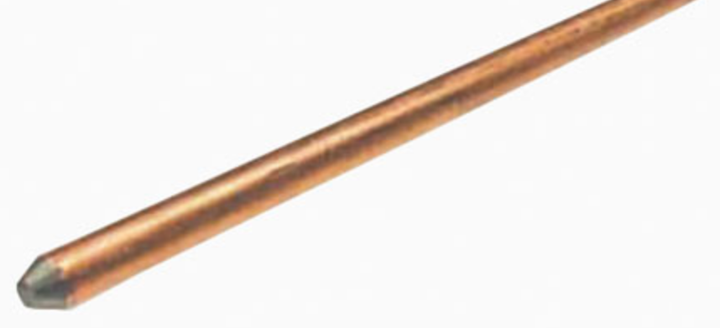
Pav.1 Variuotas įžeminimo strypas, be sriegio

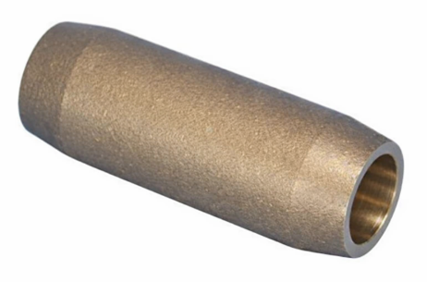
Pav.2 Jungiamoji mova variuotiems įžeminimo strypams sujungti, be sriegio

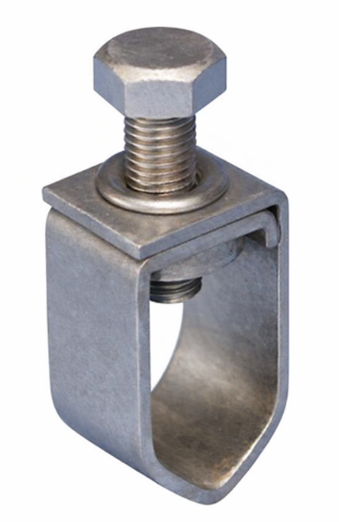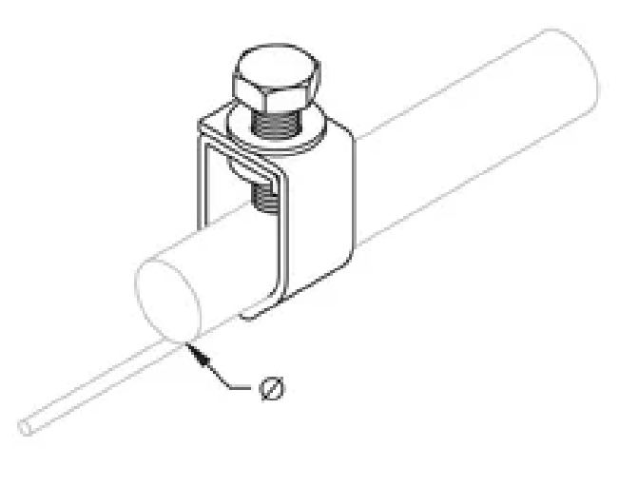
Pav.3 Sujungimo gnybtas

